Инструкция по использованию оборудования в конференц-зале.

Выбор точки доступа WiFi

1. Для подключения к точке доступа, выбираем в списке беспроводных сетей, сеть с именем 5th guest, пароль к ней: 5th#guest

Разворачивание проекционного экрана

1. Если Вам нужно развернуть проекционный экран нажмите кнопку “вниз” на пульте от экрана(рис.1), ждем пока экран развернется к требуемом размеру и нажимаем кнопку “стоп”. Для сворачивания используем кнопку “вверх”.
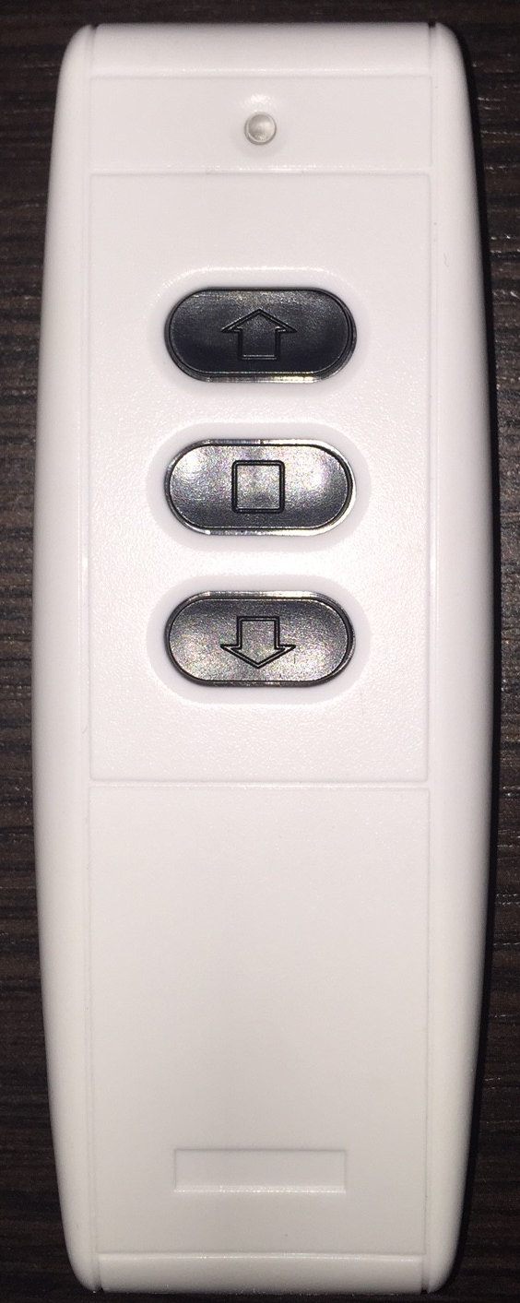
Рисунок 1
(Пульт от проекционного экрана)

Порядок работы с проектором

1. Для включения проектора нажмите кнопку ON на пульте (рис.2). Индикатор Power, мигает зеленым, а затем горит ровным зеленым светом, пока проектор остается включенным.
Процедура подготовки проектора к работе занимает 10-20 секунд.

2. Подключите Ваш компьютер к проектору. Возьмите кабель HDMI и подключите кабель к разьему HDMI, на компьютере. Если все сделано правильно, то сразу после подключения кабеля, появится изображение с вашего компьютера на проекционном экране. На компьютере проекционный экран, отображается, как второй монитор.

3. Для выключения проектора нажмите кнопку OFF на пульте.
Появится запрос на подтверждение. Нажмите кнопку OFF на пульте еще раз. Индикатор POWER мигает оранжевым, лампа проектора выключается.
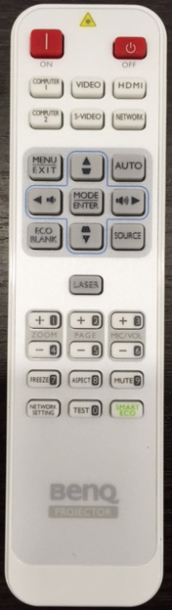
Рисунок 2
(Пульт от проектора)

Порядок работы с аудио аппаратурой.

1. Для включения усилителя Big PA-4zone 100 (рис.3) выставьте переключатель питания “POWER” в режим ON.

2.Музыкальное сопровождение, FM – радио.
Если Вам нужно музыкальное сопровождение, то переключатель MP3 power, должен быть в положении включен.
Для смены волны используйте кнопки: “PREV”- предыдущая волна и “NEXT” - следующая волна.
Для отключения муз. сопровождения, переключите MP3 power в положение отключен.

3. Настройки звука.
Регуляторы
Master VOL- регулирует общую громкость динамиков,
Zone1- регулирует громкость левой части зала,
Zone2 – регулирует громкость правой части зала.

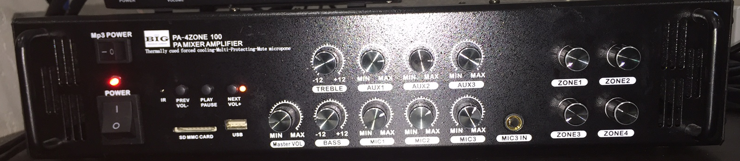
Рисунок 3
(Усилитель Big PA-4zone 100)

Порядок работы с микрофонами

1. Включите радиосистему Shure UT42 (рис.4), для этого нажмите кнопку POWER.
Регуляторы: Volume – регулируют громкость микрофонов.

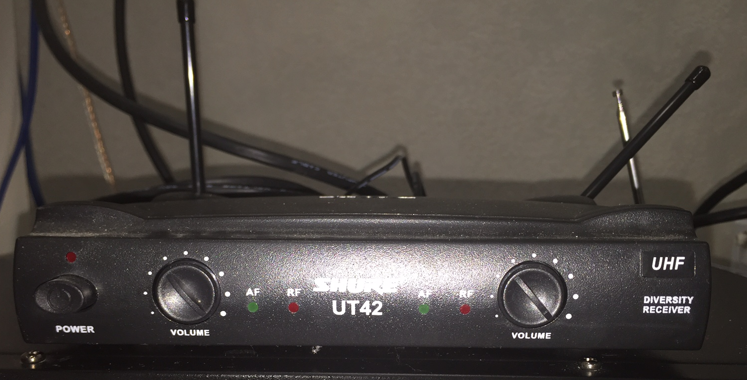
Рисунок 4
(Радиосистема Shure UT42)

2. Включите микрофоны (рис.5), для этого переместите регулятор с режима OFF, в режим PWR.
Для начала вещания, переместите регулятор с режима MUTE в режим ON.

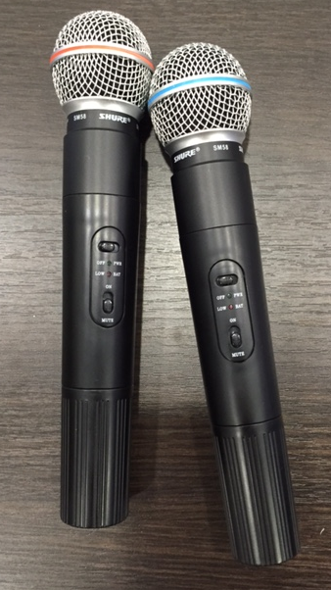
Рисунок 5
(Микрофон)

